Сценарий спортивного развлечения
«Мы здоровье сбережем»
для детей 5-7 лет
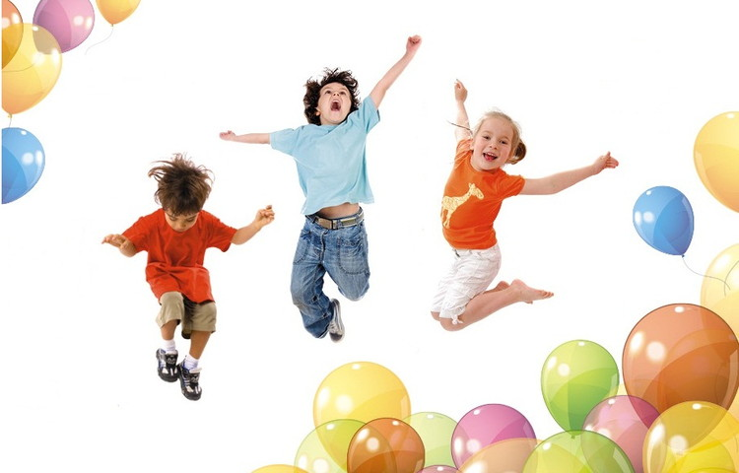
Инструктор по физической культуре
Тычкина О. И.

Время проведения: декабрь
« Мы здоровье сбережем – все испытания пройдем»
Цель: Формировать у детей навыки безопасного поведения на улице в зимний период.
Задачи:
Обучающая: Приобщать детей к правилам поведения во время зимы.
Развивающая: Развивать способности у детей и предвидению возможной опасности.
Воспитательная: Воспитать бережное отношение к своему здоровью.
Оборудование: маты, ледянки, шапка- 2шт., варежки- 2пары, шарф- 2шт., снежки, стулья, ориентиры, клюшка – 2шт., шайба-2шт., ворота - 2 шт.
Ход праздника:
Дети выходят на участок где их ждет ведущий.
Ведущий: Здравствуйте ребята! Сегодня мы с вами собрались для того, чтобы поговорить о безопасности в зимний период. А какие правила безопасного поведения зимой вы знаете? (ответы детей).
Ведущий: А вы готовы продемонстрировать все свои умения и навыки, а также пройти все мои испытания? (ответы детей). Тогда давайте разделимся на 2 команды и начнем наши соревнования.
Ведущий: Какое сейчас время года? (ответы детей). А как надо одеваться на прогулку? Ну-ка перечислите мне что мы одеваем, что бы выйти погулять? Шорты, платья и сандалии? (ответы детей)
1 эстафета «Оденься теплее»
Оборудование: шарф, шапка, варежки.
Описание: по команде «Внимание, марш!», первый участник бежит до стула надевает шапку и варежки, оббегает фишку, добегает до стула раздевается и передает эстафету следующему участнику.
Ведущий: Молодцы, с этим заданием справились!
А какие признаки зимы вы знаете? Может дождь идет зимой или распускаются листочки? А давайте я загадаю вам зимние загадки?
ЗАГАДКИ
Змейкой вьются по земле,
Воют жалостно в трубе,
Засыпают снегом ели.
Это — зимние... (метели)

В зимний день на пруд легло
Очень скользкое стекло.
Нас в хоккей играть зовет
Синий крепкий гладкий... (лед)

Я живу под самой крышей,
Даже страшно глянуть вниз.
Я могла бы жить и выше,
Если б крыши там нашлись… (сосулька)

Что за чудо-покрывало?
Ночью все вдруг белым стало.
Не видать дорог и рек —
Их укрыл пушистый... (снег)

С неба звездочки летят
И на солнышке блестят.
Точно в танце балеринки,
Кружатся зимой... (снежинки)

Ведущий: Молодцы ребята, все загадки отгадали! Но давайте продолжим наши соревнования.
2 эстафета « Кто быстрее донесет комочек»
Оборудование: комочек снега, ложка
Описание: по команде «Внимание, марш!», первый участник бежит с комочком снега в руках в ложке до ориентира, оббегает его и возвращается, передает эстафету следующему участнику.
3 эстафета «Прокати друга»
Оборудование: ледянки.
Описание: участники делятся по парам. Первый участник везет второго до ориентира на ледянке, затем они меняются местами.
Ведущий: Молодцы ребята и с этим заданием справились. Ребята, а расскажите мне какие правила безопасности необходимо соблюдать во время прогулки зимой? ( ответы детей)
Я сейчас вам прочитаю несколько стихотворений по правилам безопасности, а вы слушайте и запоминайте.
На прогулке будьте осторожны!
1. Гулять на прогулку идём,
Игру для себя мы найдём.
Взяли ледянки с собой,
К горке пошли все гурьбой.
Катя с горочки скатилась,
Вниз головкой покатились.
За санки держитесь крепко!
Как в сказке держались, «Репка»!

2. Играть в игры вы собрались,
Много снега все набрали.
В лицо кинули снежком,
Шишка выросла потом.
Снег друг в друга не кидайте!
Всех ребяток уважайте.

3. Крепость вместе строить стали,
И комков все натаскали.
Коля крепостью гордился,
На комки залез, свалился.
Знай, что это всё не прочно,
Не удержит крепость, точно.

4. Встал из снега Дед Мороз,
Словно он в сугроб прирос.
Посмотри, какой большой,
В жизни вовсе не такой!
Тронешь, задавить он может,
И ни кто здесь не поможет!

5. Что из снега сделано,
Трогать вам не велено!
Дети, будьте осторожны,
На площадке все зимой.
Вы поранитесь, возможно,
Как пойдёте вы домой?

Ведущий: Что-то холодно ребята, давайте продолжим наши соревнования.
4 эстафета «Снежки»
Оборудование: снежки, корзина- 2шт.
Описание: по команде «Внимание, марш!», первый участник берет снежок и бросает в корзину 1 раз, затем передает эстафету следующему участнику.
5 эстафета «Шайбу!»
Оборудование: клюшка – 2шт., шайба-2шт., ворота- 2 шт.
Описание: попасть шайбой в ворота.
Ведущий: Ребята, давайте еще раз закрепим все правила безопасного поведения зимой (ответы детей). Ну а наш праздник подошел концу, я надеюсь, что вы будете внимательны и аккуратны. А в завершении праздника давайте поиграем в игру «Два мороза»
Игра «Два мороза»
Ход игры: дети делятся на две группы, располагаясь в противоположных сторонах. В середине братья Морозы: «Мы два брата молодые, два мороза удалые: Я мороз Красный ноя, я мороз Синий нос, кто из вас решиться в путь дорожку пуститься»
Дети: Не боимся мы угроз и не страшен нам мороз.
Дети перебегают с одного конца на другой, а морозы должны их поймать.

